8 клас
Українська література
Перейти за посиланням https://meet.google.com/wcb-yfcz-ikb о 13 : 10
(початок уроку о 13:05)
19 листопада
Класна робота
ТЕМА: В. Сосюра. «Любіть Україну!». Коротко про поета. Патріотичні, інтимні, пейзажні мотиви його творів. Патріотичний пафос вірша «Любіть Україну!»
Т.Л: громадянська лірика; пейзажна лірика, інтимна лірика.
Громадянська лірика — твори, у яких думки й переживання викликані суспільно-політичними подіями.
Пейзажна лірика — твори, у яких настрій ліричного героя суголосний із природою, переживання та відчуття виникають від споглядання природи.
Інтимна лірика — вірші, у яких настрій ліричного героя викликаний особистими переживаннями.

В. Сосюра «Любіть Україну!»
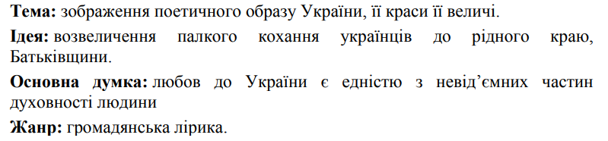
Завдання: опрацювати біографію письменника с.63-64; читати вірш с. 64-64;
Письмово:
- виконати тести с. 66;
- знайдіть у вірші «Любіть Україну!» слова-символи й запишіть їх у зошит.

ДОМАШНЄ ЗАВДАННЯ: опрацювати матеріал с.63-66; вивчити напам’ять вірш В. Сосюри «Любіть Україну!»

